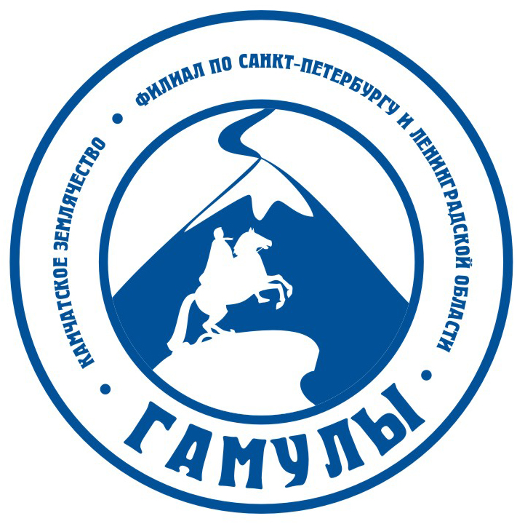
МЕЖРЕГИОНАЛЬНАЯ ОБЩЕСТВЕННАЯ ОРГАНИЗАЦИЯ «КАМЧАТСКОЕ ЗЕМЛЯЧЕСТВО «ГАМУЛЫ»
ФИЛИАЛ ПО САНКТ-ПЕТЕРБУРГУ И ЛЕНИНГРАДСКОЙ ОБЛАСТИ

Генеральному директору
ООО «УК Возрождение»
Семёновой И.Н.
Копия: Директору
Санкт-Петербургского государственного казенного учреждения «Жилищное агентство Василеостровского района Санкт-Петербурга»
Алексееву С.А.

Уважаемая Инна Николаевна!

Межрегиональная общественная организация «Камчатское землячество «Гамулы» (филиал по Санкт-Петербургу и Ленинградской области) информирует Вас, что по инициативе нашей организации 25 августа 2016 года было принято постановление Правительства Санкт-Петербурга, подписанное Губернатором Г.С. Полтавченко, «Об установке мемориальной доски В.С. Завойко», в котором указан адрес: Санкт-Петербург, 18-я линия Васильевского острова, дом 11. По имеющейся у нас информации, именно УК «Возрождение» осуществляет обслуживание этого жилого дома.
В настоящее время нами, в тесном взаимодействии с Администрацией Василеостровского района и Администрацией Камчатского края, проводится работа по изготовлению этой мемориальной доски.
Просим Вас и в Вашем лице – УК «Возрождение» оказать содействие в этом вопросе. В частности, согласовать точное место установки доски и, по возможности, провести на фасаде дома № 11 ремонтные работы.
С уважением, Председатель Правления
В.В. Финашин.
г.Санкт-Петербург, 20 февраля 2017 г.

Приложение:
Постановление Правительства Санкт-Петербурга №744 от 25.08.2016 «Об установке мемориальной доски В.С. Завойко»

Финашин Вячеслав Васильевич
Председатель правления филиала
по Санкт-Петербургу и Ленинградской области
межрегиональной общественной организации
"Камчатское землячество "Гамулы".
www.gamuli.narod.ru gamuli@mail.ru
8-911-002-63-38

